ДАТА | Группа | Тема | Цель: | Фотоотчет
01.11.2021г | Первая младшая группа №2 Карамельки | 1.Акция я дома  2.Чтение художественной литературы .Тема: «Колобок | Цель : Познакомить со сказкой «Колобок» учить детей внимательно слушать ,понимать и употреблять в своей речи слова. | 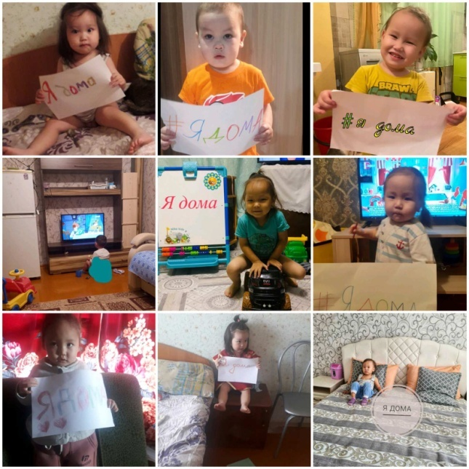  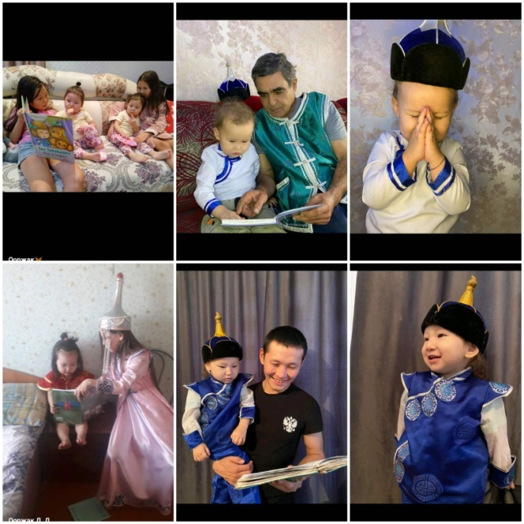
02.11.2021г | Первая младшая группа №2 Карамельки | 1.Акция «Чистые руки»  2.ХЭР.Рисование .Тема : нарисуем солнышко . | Цель: вызвать у детей интерес к изображению осеннего солнышко . | 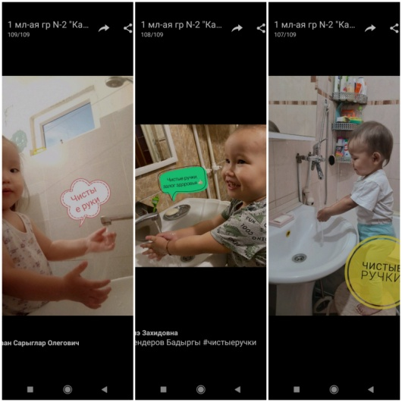  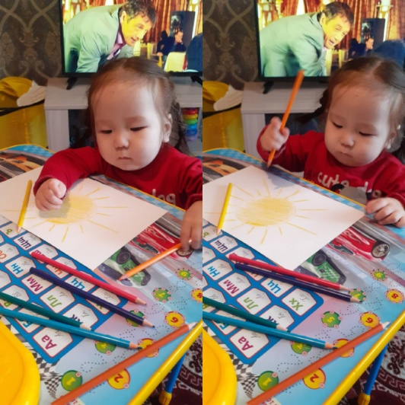  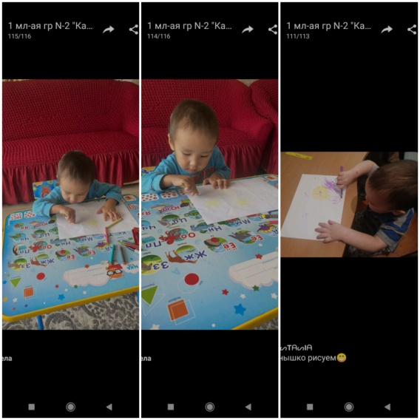
03.11.2021г | Первая младшая группа №2 Карамельки | 1. Акция « семейный досуг»  2.ФЭМП . Тема : «Большой маленький» | Цель: Учить сравнивать два предмета по длине и обозначать результат сравнения словами большой ,маленький. | 